人课合一 三阶段《超越培训师》
三阶段简介
三阶段 | 核心内容 | 学习方式
《优秀培训师》  6980元 | 【会培训～聚焦于课】  把个人经验以优秀的课程产品输出 | 线上7天直播课程+21天导师辅导  开发出课程可毕业，终身免费复训
《卓越培训师》  29800元 | 【爱培训～聚焦于人】  打磨出有你独特味道的课程，形成差异化 | 线下4天3晚私人定制  课后开发课程可持续入库，终身合作
《超越培训师》  8980元 | 【超越培训～聚焦于客户】  为客户提供定制化解决方案 | 线下2天1工作坊  全程案例学习+市场化工具模板

 | 超值机会
 | 认证  入库 | 公益  游学 | 导师  磨课 | 点评  导师团 | 名师  发布会 | 项目  助教 | 客户  拜访 | 项目  实训 | 模拟  采购 | 名企  背书
《优秀培训师》
《卓越培训师》
《超越培训师》

超值机会说明
- 认证入库：获得相应证书，注册成为人课合一培训师，上海同砺企业智库团；
- 公益游学：读万卷书、行万里路、阅N家企业,游中学、学中游；
- 导师磨课：开发出课程，可以约导师时间说课，导师反馈后加速课程成熟；
- 点评导师团：加入点评导师团，系统学习点评技巧，通过点评学弟学妹做自我提升；
- 名师发布会：不定期举办线上或者线下优秀课程及项目发布会，推送给同砺企业客户；
- 项目助教：直接到企业作为助教聆听成熟大咖的培训课程，快速对标学习、快速提升；
- 客户拜访：跟随导师拜访真实的客户，实战学习客户诊断及面谈技巧；
- 项目实训：参与微咨询项目，既快速学习又可以获得收入及客户背书机会；
- 模拟采购：邀请客户代表、行业专家等组织模拟采购会，听取真实反馈获得营销机会；
- 名企背书：获得大型知名企业代表的反馈、感谢信、证书等，为个人品牌快速加分。

三阶段《超越培训师》

课程亮点
  - 大咖导师：导师在企业培训咨询行业拥有二十年的实战经验，让您转型少走弯路；
  - 案例真实：全部是导师亲自调研、策划、设计及实施的真实案例；
  - 案例新鲜：基本为两年内实施的微咨询项目，代表企业最鲜活的需求；
  - 真实产出：课上及课后都要输出自己为客户设计的解决方案；
  - 实训机会：课堂上学习只是一部分，在项目中实训提升飞快；
  - 小班研讨：本课程涉及大量研讨和辅导，人数控制在15人以内。

课程收益
- 了解培训行业最新趋势
- 学习微咨询最实战最新鲜案例
- 了解微咨询和培训的区别
- 学会如何为客户设计解决方案
- 找到自己的微咨询的项目方向
- 学会微咨询全流程的工具方法

课程成果
- 梳理出符合微咨询项目的自我介绍
- 设计1-2个微咨询项目
- 后续参与微咨询实训

课程对象
35周岁以上，在企业有一定工作经验的职业经理人；成熟的职业培训师；人课合一城市合伙人；创业CEO等。

课程大纲
模块一：理念篇
脑洞大开—企业需要什么样的解决方案
- 微咨询实战案例解析
- 企业的培训和咨询需求有什么趋势？
- 企业需要什么样的内脑和外脑？
- 培训与咨询的区别？培训师与咨询师的区别？
- 互联网+时代下的培训师如何转型发展？
- 实战答疑解惑
模块二：定位篇
私人定制—帮你定位和设计微咨询项目
- 展示您的王牌课程及客户服务案例
- 对标学习同类型微咨询项目
- 研讨哪些课程可以升级为微咨询项目
- 研讨您可以开发哪些微咨询项目
- 实战答疑解惑
模块三：诊断篇
专业诊断—微咨询项目的需求调研及项目诊断
- 工具：访谈7要素
- 工具：访谈前如何设计问题清单
- 工具：访谈前需做哪些准备
- 技巧：客户倾听及提问技巧训练
- 如何做项目现场参观调研？
- 如何做项目现场客户需求访谈？
- 如何做项目线上三方会议访谈？
- 如何为客户精准定制项目建议书？
- 实战答疑解惑
模块三：方案篇
实战利器—如何给客户开处方？
- 项目方案设计（案例展示）
- 项目效果的评估与转化（案例展示）
- 项目服务流程表及其他工具表单
- 搭建项目的初步框架和路径
- 学习策划项目方案的技巧
- 实战答疑解惑
模块五：营销篇
商务实战—大客户服务营销思维与项目谈判
- 企业大客户定位及心理分析
- 项目型大客户服务意识
- 项目型大客户服务策略
- 项目型大客户关系维护
- 项目型大客户拜访
- 项目型大客户商务谈判策略
- 项目型大客户商务投标策略
- 实战答疑解惑
模块六：实施篇
系统实施—微咨询项目服务实施与运营
- 微咨询项目团队人员配置、分工及管理
- 微咨询项目管理流程与关键节点把控
- 微咨询项目如何保证交付物和客户满意度
- 微咨询项目中如何设计学员激励机制
- 线上微咨询项目运营的差异化
- 实战答疑解惑

教练团介绍
陈改霞老师
- 人课合一创始人及总策划
- 企业培训咨询行业21年实战经验
- 国家二级心理咨询师
- 上海培训师大赛决赛特邀评委
- 高管转型培训师教练
- 企业培训设计师、企业商学院陪跑教练

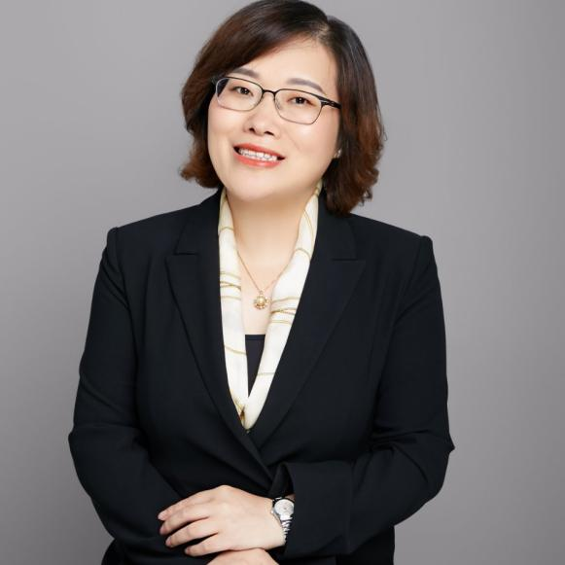

部分微咨询案例
《某国有银行管培生学习成长研习社》项目周期4个月
《某国有银行校招PPT设计及辅导》项目周期1个月
《上海某股份银行网点服务风采大赛设计及辅导》项目周期3个月
《福建某国有保险公司企业经验萃取内训师培训》项目周期3个月
《上海某集团服务规范与服务标准课程开发及实施》项目周期3个月
《上海某集团企业经营者管理培训》项目周期2年
《上海某海洋公园开园培训及培训体系设计》项目周期3年
《杭州某股份公司店长培养精品学习项目打造》项目周期3个月
《上海某知名百货公司收银岗位辅导》项目周期3个月
《上海某服装集团公司商学院体系建设》项目周期5年
《上海某汽车集团公司流程管理微咨询》项目周期4个月
《上海某汽车变速器公司党总支书记胜任力微咨询》项目周期3个月
《深圳某上市科技公司管理团队九型领导力发展训练营》项目周期1.5年
《深圳某上市科技公司VAVE降本微咨询》项目周期4个月
《杭州某医药股份有限公司展馆讲解员训练营》项目周期1.5个月
《杭州某医药新药研究院储备干部进阶》项目周期连续3年
《上海某拍卖公司五星服务综合提升微咨询》项目周期连续6年
《上海某互联网企业青蓝计划》项目周期3个月
《上海某造船有限公司TTT培训与辅导》项目周期4个月
《上海某造船有限公司新员工培训》项目服务三年
《上海某工程公司新员工培养》项目服务周期一年
《嘉兴某电气公司部门管理人员胜任力模型及人才盘点项目》项目服务周期6个月
《上海某生活广场商场管理人员服务力提升》项目服务周期3个月
《上海某购物中心现场服务管理执行力提升》项目服务周期3个月

报名需知

课程安排
2023年5月27-28日（周六-周日） 上海
2023年9月23-24日（周六-周日） 上海

课程费用
8980元/人
费用包含：课程费、资料费、证书费、餐费、茶歇费、场地费。

报名要求
1）缴纳报名费；
2）发缴费凭证截图给课程顾问；
3）填写报名表格及训前调研表。（表格由课程顾问提供）

报名材料
1）交报名表格及训前调研表；
2）交电子版形象职业照；

其他事项
1）如果您有事不能参加，在有后补人员参加的情况下，您的学费会百分之百退回。如果没有后补人员，需要扣除20%的管理费；
2) 7天学习之旅，已参加部分课程学员，可以补课，不予退费；交付定金者，定金可以自行转让其他学员，但不退还，学习需要时间和毅力，请慎重安排，谢谢！

联系方式：中企联企业培训网
咨询电话：010-62885261 传真：010-62885218
联 系 人：潘宏利 13051501222
电子邮箱：phL568@163.com
网 址：www.zqLpx.com

报名回执

单位名称
发票抬头
公司地址
联系人 |  | 电话 |  |  | 手机
职务 |  | 传真 |  |  | E-mail
参会人数： 人 |  | 参会费用： 元 |  |  | 付款方式：□课前转帐 □现金
酒店预订委托 |  | □是 标双 间 标单 间
参加  学员  名单 | 姓名 | 职务 |  | 手 机 | E-mail

